LEMBAR KERJA PESERTA DIDIK

Mata Pelajaran : Administrasi Sistem Jaringan
Elemen : Keamanan Server dan Web Server
Alokasi : Waktu 4 × 45 menit

- Tujuan Pembelajaran
Setelah kegiatan praktik ini, peserta didik mampu:
- Menjelaskan fungsi Web Application Firewall (WAF).
- Menginstal dan mengaktifkan ModSecurity pada Apache2.
- Menginstal dan mengkonfigurasi ModEvasive untuk mencegah serangan DoS.
- Menguji sistem keamanan terhadap simulasi serangan sederhana.

- Dasar Teori
ModSecurity
ModSecurity adalah Web Application Firewall (WAF) open-source yang bekerja pada web server seperti Apache HTTP Server.
Fungsi utama:
- Mencegah SQL Injection
- Mencegah XSS (Cross Site Scripting)
- Filtering request berbahaya
- Logging serangan

ModEvasive
mod_evasive adalah modul Apache untuk mencegah:
- DoS (Denial of Service)
- Brute force request
- Flooding request HTTP
Cara kerja:
- Mendeteksi request berulang dalam waktu singkat
- Memblokir IP secara otomatis
- Topologi Praktikum
Server menggunakan:
- OS: Ubuntu 22.04 Server
- Web Server: Apache2
- Client: Ubuntu Desktop / Browser

- Praktikum Instalasi
- Instalasi Apache2
sudo apt update
sudo apt install apache2 -y
Cek layanan:
sudo systemctl status apache2
Akses melalui browser:
http://IP-SERVER

- Instalasi ModSecurity
sudo apt install libapache2-mod-security2 -y
Aktifkan modul:
sudo a2enmod security2
sudo systemctl restart apache2

Konfigurasi Dasar ModSecurity
Salin file konfigurasi:
sudo cp /etc/modsecurity/modsecurity.conf-recommended \
/etc/modsecurity/modsecurity.conf
Edit:
sudo nano /etc/modsecurity/modsecurity.conf
Ubah:
SecRuleEngine On
Restart:
sudo systemctl restart apache2

- Install OWASP Core Rule Set
sudo apt install modsecurity-crs -y
Aktifkan rule:
sudo ln -s /usr/share/modsecurity-crs /etc/modsecurity/crs
Restart Apache.

- Instalasi ModEvasive
sudo apt install libapache2-mod-evasive -y
Buat konfigurasi:
sudo nano /etc/apache2/mods-available/evasive.conf
Contoh konfigurasi:
<IfModule mod_evasive20.c>
DOSHashTableSize 3097
DOSPageCount 2
DOSSiteCount 50
DOSPageInterval 1
DOSSiteInterval 1
DOSBlockingPeriod 10
</IfModule>
Restart Apache:
sudo systemctl restart apache2

- Pengujian Keamanan
Uji SQL Injection (Simulasi)
Akses melalui browser:
http://IP-SERVER/index.php?id=1' OR '1'='1
Jika ModSecurity aktif → akan muncul error 403 Forbidden.

Uji Serangan DoS Sederhana
Install Apache Benchmark di client:
sudo apt install apache2-utils
Lakukan stress test:
ab -n 1000 -c 100 http://IP-SERVER/
Jika ModEvasive aktif → IP akan diblok sementara.

- Analisis
Jawab pertanyaan berikut:
- Apa perbedaan firewall jaringan dan Web Application Firewall?
Jwb = Firewall menolak akses tanpa melihat isi seperti menolak port atau ip tertentu sedangkan Web Application Firewall melihat isinya terlebihi dahulu, jadi jika aktivitasnya aman maka diperbolehkan jika mencurigaka maka WAF langsung memblokirnya
- Mengapa ModSecurity disebut Layer 7 Firewall?
- Jwb = Kareba modsecurity menagnalisis isi data web seperti web,url dll
- Bagaimana cara kerja ModEvasive dalam mendeteksi serangan?
Jwb = Evasive membaca alamt ip,web dan waktu akses ke dalam memori, jika pengakses mengakses halaman terlalu sering dalam mengakses
- Apa fungsi OWASP CRS?
Jwb = untuk mengamankan dan membuat rule unutk Web Application Firewall

- Tugas Praktik
- Blokir akses berdasarkan IP tertentu.
- Buat rule custom ModSecurity untuk memblok kata "hack".
- Uji dan dokumentasikan hasilnya.
- Tampilkan log serangan:
sudo tail -f /var/log/apache2/error.log

- Format Laporan
Laporan harus berisi:
- Topologi
- Screenshot instalasi
- Screenshot konfigurasi
- Screenshot hasil pengujian
- Analisis dan Kesimpulan

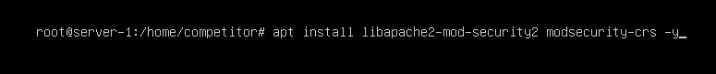
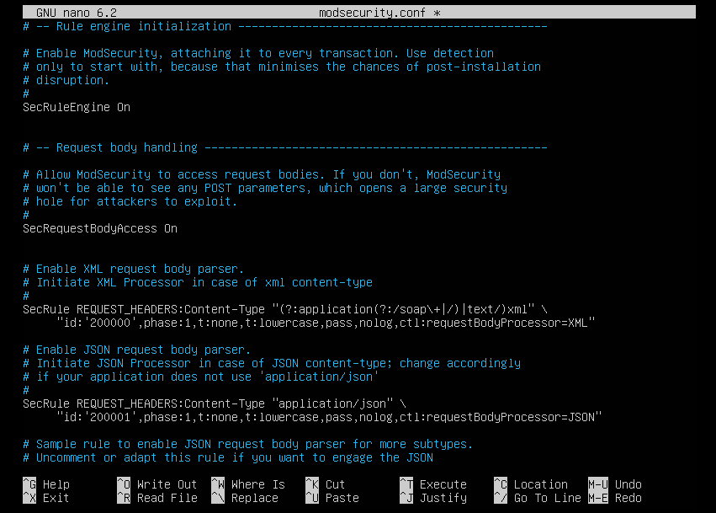
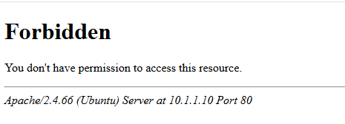
Analisis dan Kesimpulannya Adalah modsecurity memblokir aktivitas mencurigakan seperti SQL Injection dan modevasive mecegah web agar tidak di brute force oleh orang lain

- Rubrik Penilaian
Aspek | Bobot
Instalasi berhasil | 30%
Konfigurasi benar | 30%
Pengujian berhasil | 20%
Analisis | 20%

Kesimpulan
Dengan ModSecurity dan ModEvasive:
- Server lebih aman dari SQL Injection & XSS
- Serangan flooding dapat diminimalkan
- Web server memiliki perlindungan tambahan di layer aplikasi

